«Электрические цепи постоянного тока».
В электрической цепи постоянного тока, схема, метод анализа и параметры элементов которой заданы для каждого варианта в таблице, определить:
1) токи в ветвях (их значения и фактическое положительное направление);
- показания вольтметра и ваттметра;
3)режимы работы источников ЭДС. Составить баланс мощностей

№  вар. | №  схем. | Полож.  выкл. | Метод  анализа | Параметры элементов электрической схемы
 |  |  |  | E₁  В | Е₂  В | Е₃  В | R₀₁  Ом | R₀₂  Ом | R₀₃  Ом | R₁  Ом | R₂  Ом | R₃  Ом | R₄  Ом | R₅  Ом | R₆  Ом
1 | 2 | 3 | 4 | 5 | 6 | 7 | 8 | 9 | 10 | 11 | 12 | 13 | 14 | 15 | 16
20 | 1.6 | замкн | Конт.ток | 30 | 50 | 20 | 0,2 | 0,1 | 0,1 | 2,8 | 3,9 | 1,9 | 5 | 4 | 2
1 | 2 | 3 | 4 | 5 | 6 | 7 | 8 | 9 | 10 | 11 | 12 | 13 | 14 | 15 | 16

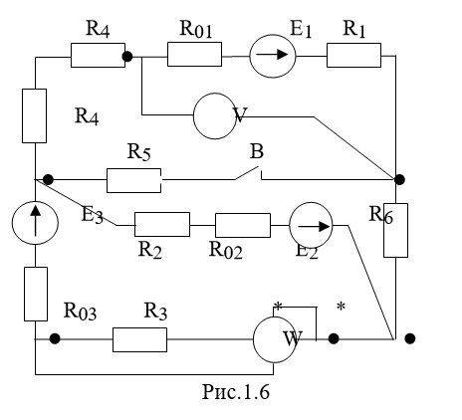

«Электрические цепи однофазного синусоидального тока».
В электрической цепи однофазного синусоидального тока, схема и параметры элементов которой заданы для каждого варианта в таблице, определить:
1) полное сопротивление электрической цепи и его характер;
2) действующие значения токов в ветвях;
- показания вольтметра и ваттметра;
Построить векторную диаграмму токов и топографическую диаграмму напряжений для всей цепи.

№  вар. | №  схемы | Параметры элементов электрической цепи
 |  | E  В | f  Гц | R1Ом | C1  МкФ | L1  мГн | R2  Ом | C2  мкФ | L2  мГн | R3  Ом | C3  мкФ | L3  мГн
1 | 2 | 3 | 4 | 5 | 6 | 7 | 8 | 9 | 10 | 11 | 12 | 13
20 | 1.21 | 200 | 50 | 10 | 400 | - | - | - | 95 | 8 | 100 | 47,7
1 | 2 | 3 | 4 | 5 | 6 | 7 | 8 | 9 | 10 | 11 | 12 | 13

